**8. VIDEO (OLAP ve Veri Ambarlari)**

OLAP = Online Anlytical Processing

Daha once olan yaklasim OLTP (Online Transaction Processing)

Su anki database derslerinde genelde OLTP anlatilir yani veri tabaninda yapilan islemleri kasteter. OLAP ise daha cok veritabanindaki analiz islemleridir (Mesela bir sirketin tum satislariyla ilgili gebel rapor hazirlanmasi, kalite raporlari vs..).

Big Data’da artik OLTP kullanilmiyor sadece OLAP kullaniliyor.

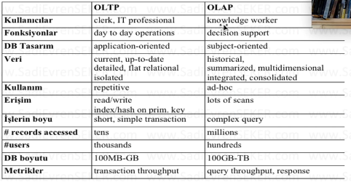

Facebook tum verisini Big Data olarak tutuyor.

Big Data kavraminin ortaya cikmasindaki bir neden de OLAP sorgularinin artik boyutlarinin cok buyuk olmasidir.

Google da yapilan her arama bir OLAP sorgusu olarak dusunulebilir.

OLTP

Banka hesaplarindaki hareketler, bilet islemleri vs..

Genelde kucuk transactionlar

Verinin kucuk kismi ile

Sik ve surekli tekrarlar seklinde calistiriliyor.

OLAP

Buyuk transactioanlar

Karmasik Sorgular

Daha buyuk veriye erisim

Sik yapilmayan sorgular

Temel Kavramlar

Yildiz Semasi (Star Schema)

Many to many iliskileri one to many (many to one) a cevirmek icin ugrasiriz.

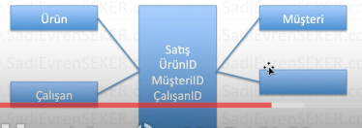

Ortada duran tabloya fact table denir. (Sik guncellenen, cogunlukla eklemeler yapilan ve genelde cok buyuk tablolardir) (Fact table da ek bilgiler olabilir iste satis tarihi, kactane oldugu vs…)

Dimension Table = Sik guncellenmeyen, cok buyuk olmayan tablolardir.

Boyutla ilgili olan attributelere dimension attribute diyoruz boyutla ilgili olmayanlara ise fact attributeler denir.

Join – Filter – Group – Aggregate

Musteri ID ne biliyim satis ID falan bize cok bisey ifade etmez o yuzden diger tablolardan join yapilarak bizim icin anlamli olan iste musteri ismi, sube adi vs… bilgiler toplanir daha sonra bu bilgiler iste filtrelenir mesela sadece 2015 teki verileri getir tarzinda daha sonra cikan veriler gruplanir cunku onumuzde milyonlarca veri var ve bunlar bize bisey ifade etmez bunlari gruplariz atiyorum 20 ser satir olacak sekilde bu sefer iste o 20 satir bize bir anlam ifade eder en son da iste aggregate fonksiyonlarini kullanarak yani sum, average gibi seyleri kullanarak analizimizi yapariz bu sayede star schema ile OLAP in aslinda ilk adimini tamamlamis oluruz.

- Star schema yavastir: index olusturulmasi, joinler sorgularin ozel olarak calistirilmasi

- Materialized View = Veritabanin olusturulan sorgularin goruntulenmesinin ezberlenmesi veritabaninda tutulmasi durumudur. (Somut hale getirilmis view olarak dusunulebilir) (Google surekli yeni siteler uzerinde dolasip yeni sorgular bulmaya calisiyor. Mesela ben her mucahit yazdigimda tekrar tekrar arayamaz. Buldugu sonuclari sakliyor ve sen tekrar mucahit yazdiginda hemen karsina cikariyor bu kaydedilmis view’i)

Snowflake Schema (Kartanesi) = Ortada bir tablo var o dallaniyor ayni yildiz semada oldugu gibi sonra o dallardan da dallanma oluyor. (Kartanesinin sekli gibi)

Fast Constellation (Galaksi sema) = Birden fazla yildiz vardir bu semamizda. Bu yildizlar birbirine baglidirlar.

Veri Kupleri (Data Cube)

Uc boyutlu olmak zorunda degildir ama kolay oldugu icin anlasilmasi biz oyle kup diye kullaniyoruz.

Cok boyutlu OLAP (multidimensional OLAP) olarak da isimlendirilir.

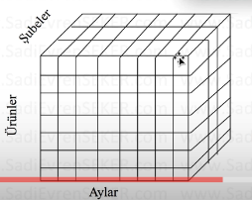

Fact data hucrelerde durmaktadir.

Slide, Edge ve Corner uzerinde aggregated data tutulmaktadir.

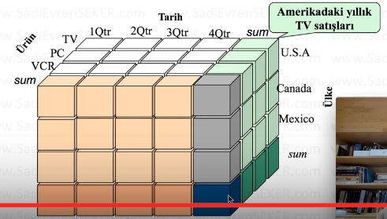

Typical OLAP Operations

Roll up (drill-up) = Ozetleme. Mesela urunun degisik kategorilere iste kirtasiye urunleri, manav urunleri diye birlestirilmesi islemidir. Daha ozet bilgilere daha ust bilgilere ulasmaktir.

Drill down (roll down) = Detaylandirma. Mesela iste kirtasiye urunlerinin genel raporlari degilde daha boyle urun urun ayrintili bir sekilde detayli raporlarini gormekte kullanilir.

Slice and dice = Dilimleme ve kenarlama. Dilimleme arkaya dogru, dice ise yandan yapilan islemler.

Drill across

Drill through

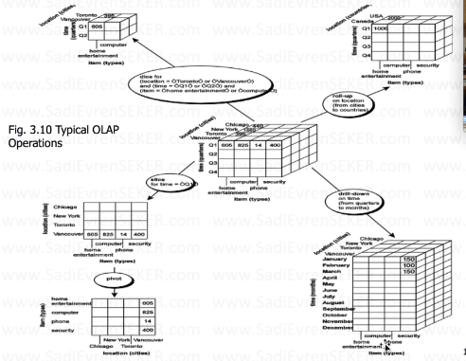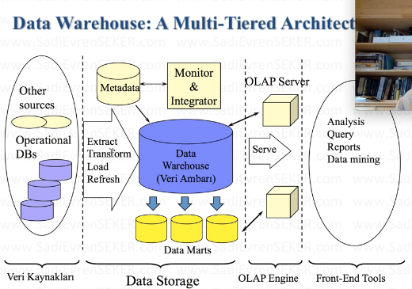

OLAPIN VERI AMBARINDAKI YERI

**8.1 VIDEO (Disk Yonetimi ve RAID)**

Cache = CPU daki cachedir. CPU nun islemleri yaparken mesela 3 ile 5 I toplayacagiz bu durumda 3 iel 5 in bir yerde durmasi lazimki toplama operatorunu bunlarin ustunde uygulayabilsin CPU iste bu 3 ile 5 in gecici olarak durdugu yer cachedir. (Hizli oldugu icin pahalidir)

RAM = Random access memory. Herhangi bir yere dogrudan rastgele erisiliyor. Primary (Birincil) Memory.

Disk = Tekerlek. Donen bir cihaz. Ardisik erisim yani bir alana erismek icin oraya kadar olan yerleri sarmaniz gereklidir kaset gibi mesela. Disklerde ise direkt diye istedigimiz alana erisebiliyoruz. Simdi mesela SSD ler var flash olarak yani. Cok daha hizli bir sekilde istenilen alana erisiliyor.

Manyetik Teyp

Optik Kayit (CD, DVD, Blueray)

Flash Hafiza

- **Volatile Storage** (soz gider) = Elektrik kesintisinden etkileniyor. (RAM) RAM ve SSD lerin flaslarin yani farki burda ortaya cikar bunlarda elektrik kesilse bile veri kalir etkilenmez bu durumdan. (Cache de elektrik kesintisinden etkilenir)

- **Non-Volatile Storage** (yazi kalir) = Elektrik kesintisinden etkilenmiyor. (CD, Disk) Boyle uretilen ozel RAM’ler var ama bunlar istisna.

En hizlidan en yavasa siralama

Cache – main memory – flash memory (SSD vs..) – magnetic disk – optical disk – magnetic tapes

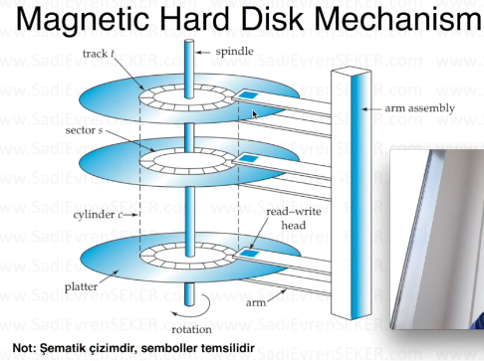

HARD-DISKIN YAPISI MESELA

Disk Yonetimi

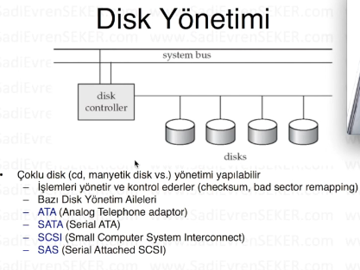

Checksumlar vardir kontrol edilir bozulmalar var mi yok mu varsa duzeltme veya duzeltilemiyorsa oraya bir daha erisilememe gibi durumlar vardir.

Ag uzerindeki Diskler

Genelde bilgisayara dogrudan baglidirlar.

- Storage Area Networks (SAN)

- Network Attached Storage (NAS) – Genelde bir sunucu uzerinden veya bir kontol unitesi uzerinden diskler yine bu cihaza bagli veya cihazlara bagli iste bu sekilde network uzerinden hizmet veriyorlar.

NAS = Mesela atiyorum iste internette gezdigimiz sayfalar, historymiz veya ne biliyim bookmarklarimiz atiyorum baska bir bilgisayarda calistigimizda da orda olmasini istiyoruz bu bilgilerin ama her seferinde diski alip yanimda tasiyamam tabiki iste bu durumlarda bu bilgiler networkde saklaniyor ve siz baska bilgisayardan baglandiginizda onunuze geliyor. ( VSB deki sistemin dusun Ostrava ;) ) (daha cok yazilim)

SAN = Daha cok donanim uzerinde calisir. (fiber channel gibi seyler uzerinden hizmet sunuyor)

Ikisi de ayni sey icin calisiyor bir suru bilgisayardaki bilgilerin birbirine internet uzerinden network uzerinden baglanabilmesini icerir.

Diskler ve Olcu Sistemleri

Access Time = Bir diskteki veriye erisme zamani

- Seek time = Diskteki kafanin o ulasmaya calistigimiz veriye gelmesi diye adlandirilir.

- Rotatianal latency = Diskin o yere gelip orda donup ilgili track’e (veri izine) gelmesi diye adlandirilir.

Bu ikisinin toplami da access time’i verir.

Data-transfer rate = Okuma hizi. Tamam Veriye erisildi kafa ilgili yere geldi orda dondu ilgili track’e ulasildi falan ama bir de orda o veriyi okuma zamani vardir iste bu da data-transfer rate olarak bilinir.

SSD, Flash memory veya RAM den bahsediyorsak eger Rotational latency’den bahsetmeyiz direkt olarak seek time ve ardindan data-transfer.

Mean time to failure (MTTF) = Evet bir de disklerin hata yapma ihtimalleri vardir. Disklerin bozulma ihtimali vardir. Diskte bozulma olma ihtimalinin ne oldugunu soyler. Garanti gibi iste 3 yil 5 yil vs...

RAID

Redundant (gereksiz, asiri, fazla) Arrays of Independent Disks

Yani birbirinden bagimsiz disklerin tek bir disk gibi calistigi durumdur ve buna da redundant array deriz.

Yani biz bu diskleri kullanacaz ama iste ayni diskleri belki ayni veriyi tutacaz gereksiz bir sekilde.

Bu acidan gereksiz ama veriyi kurtarmak icin bu veriden faydalanacagiz yani aslinda gereksiz degil adi gibi.

Yani mesela herseyi yaziyorsunuz bir diske ayni sekilde kopyalari da baska bir diske kopya olarak yaziliyor dolayisiyla bir disk bozuldugunda otekinden ayni verileri geri cagirma sansiniz var.

Ama bunun maliyeti fazla ve bos yere yer kapliyor ayni veriyi iki farkli diskte tuttugumuz icin. Iste burdaki bos yere maliyete redundant (gereksiz) deniyor yoksa RAID’in bir amaci var yani. Zaten amacsiz birsey olsa yapmazdik ;) :D

N tane diskten olusan bir diziden bahsediliyor RAID’in icinde.

Bit-level striping – RAID calisirken bit seviyesinde (1/0 seviyesinde) yani mesela bir byte varsa elimizde yani bir byte 8 bit demektir elimizde 8 bit varken bunun her bir bitini 8 ayri diske bir bit olacak sekilde yaziyorsak iste buna bit-level striping deniyor.

Block-level striping – Bir diskin uzerinde yazabilecegimiz en kucuk veri unitesine block diyoruz. Veriyi boyle blocklara boleceksek (veriyi diske yazmak icin zaten blocklara bolmek zorundayiz) ve bu boldugumuz blocklari ayri ayri farkli disklere yazarsak da bu da block-level striping oluyor.

Yukaridaki hard-disk resminde 3 tane olan cember sekil aslinda blocktur. (Verinin kaydedilebilecegi en kucuk veri unitesi)

RAID levels

RAID Level 0 = Block striping; non-redundant. Herhangi bir sorun ciktiginda verileri kurtarma sansiniz yok tek bir disk gibi calisiyor. Veriler disklere yaziliyor ve veriler disklerden okunuyor. Bir diskiniz varsa aslinda normal disk kullanmaktan bir farkiniz yok yani RAID kullanmamis sayilirsiniz ama birden cok disk varsa iste o zaman RAID kullanmis olursunuz.

RAID Level 1 = Diskleri birbirine mirror liyor (shadow lamak da deniyor) yani bir diske yazdigimizi obur diske de yaziyoruz. Veriyi kurtarma sansiniz var. 4 diskiniz varsa 4 tane shadow diskiniz olacak bu durumda.

RAID Level 2 = ECC (Error-Correcting-Codes). Bit level stripping saglar. Bitleri farkli disklere dagitiyoruz ve bu disklerin uzerinde bir kontrol algoritmasi calistiriyoruz ve verinin herhangi bir yerinde bozulma oldugu durumda bu kontrol algoritmasiyla ona ulasmamizi ve duzeltmemizi sagliyor. (Mesela Parity bitler (birden fazla parity diskleri var) = Parity bitler ve diger disklere yazdigimiz bozulma olmayan disklerde olan veriler yani kullanilarak bozulan veri geri getiriliyor) (Hic kullanilmaz cunku RAID 3 bunun yerine tamamen gecebiliyor.)

RAID Level 3 = Bit-Interleaved Parity – Sadece bir tane parity disk var verilerin geri getirilmesini bununla sagliyor. Kullanilan algoritma biraz daha farkli.

1010 = 0 Parity check su demektir birlerin sayisi tekse 1 oluyor ciftse 0 oluyor ornegimizde 0 mesela. (XOR)

Mesela 10X0 diye bir veri olsun ve bunun parity checki 0 olsun bu durumda X bozulan verisinin 1 oldugunu bulabiliriz cunku eger parity check 0 ise 1 lerin sayisi cift olmalidir ;)

Veya atiyorum parity deki bilgiyi kaybettik yani 1010=X bu durumda da yine hesaplamayi bildigimiz icin bozulan X verisinin 1 lerin sayisinin cift olmasindan dolayi 0 oldugunu biliriz.

RAID Level 4 = Burada artik block levelden bahsediyoruz. Burda tutulan parity block seklinde tutulur.

RAID Level 5 = Her bir disk diger disklerin geri kalan bilgilerinin parity sini tutar.

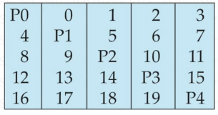

Yani yukaridaki sekilde oldugu gibi P0…P4 olacak sekilde parity bitler diskler arasinda veri olmayan bir diskin icinde tutuluyor yani ilk satir mesela 2,3,4 ve 5. Disklerde veri var parity ise 1. Diskte tutuluyor ;)

Bu daha cok birden fazla disk cokme ihtimaline karsi daha fazla sansimiz var. Bir disk tamamen cikarilip yerine bir baskasi konulabilir ve diger disklerden yeni eklenen diskin verileri geri kazandirilabilir ;)

RAID Level 6 = P+Q Redundancy scheme. RAID level 5’te saglanan parca parca saglanmasi durumu uzerinde mirroring yapiyor. Bu tam olarak birden fazla diskin kayip olmasina karsi kullaniliyor.

RAID 10 (RAID one zero) = Once RAID 1 yapiyor yani mirrorlaniyor daha sonra da RAID 0 ile bunlarin tek bir disk gibi calismasi saglaniyor.

En cok kullanilan RAID 1 ve RAID 5’tir. Ve RAID 0 da cok kullanilir tek bir disk gibi calisma icin.

RAID 6 daha cok parayla ilgilidir para varsa kullanilir daha ust duzey guvenlik.

Choice of RAID Level (RAID ler neye gore seciliyor)

Para onemli bir etken tabiki ;) :D

Hardware Issues

RAID ler cozulurken iki seviyede asama vardir.

Software RAID = Iste burda mesela 20 tane diski 10 tane diski her neyse bilgisayara bagliyorsunuz ve yazilimla cozulmesini istiyorsunuz. Yazilim RAID yapiyor. Yazilim hangi diskte hangi bilginin bulundugunu paritylerinin nerde bulundugunu falan biliyor.

Hardware RAID = Boyle bir disk dizisini (arrayini) bir kabloyla tutup bilgisayara bagliyorsunuz bilgisayar zannediyorki ben bunu tek bir diske yaziyorum halbuki arkada bir suru disk var ve yine kucuk capli bir yazilim bu sistemde bulunuyor (firmware) ve bu da aliyor arka planda bunu tum disklere dagitiyor.

Latent failures = Bir bilginin kayip olmasi durumudur.

Data scrubbing = Verilerin recover edilmesi yeniden uretilmesidir.

Hot swapping = Sunucu mimarisi hot swappingi ister. Sistemin calisirken bazi parcalarinin degistirilmesidir hot swapping. O yuzden sunucular, sunucu mimarileri birden fazla islemcisi birden fazla RAM’i bulundurur. Yani atiyorum bir power supply da veya bir RAM de sorun oldu cikart otekini tak o sirada yedek olan RAM veya iste power supply calistitir sistemi. RAIDde de bu isteniyor iste diskler calisiyor kut diye bir diski cikart oteki tak falan tarzi.

- Optical Disks (CD-ROM, DVD, BluRay)

- Magnetic Tapes

Sistemin cok buyuk miktarda bir backup I alinacaksa magnetic tapeler hala kullaniliyor.

**EK VIDEO (Veri tabani normalizasyon – normal formlar)**

Data Normalization = Gereksiz verilerin bulunup silinmesi, ayni veriler falan cunku veri depolama maliyettir ve ne kadar az depolarsak o kadar iyidir.

Bu siralar denormalize ve Big Data cok yaygin ama biz veritabaninin temelini ogreniyoruz yapisini ogreniyoruz ve bu da onun yapisinda var.

Ikinci amac ise well-structed relation olmasi gerekir. (iyi iliskiler olmasi gerekir – veriye hizli erisim)

Her tablo bir iliskidir aslinda eger tekrarli veri yoksa tabiki varsa iliski olmaz.

Daha once islemistik bu konuyu bu ona ek video farki bir kaynaktan.

Functional dependencies and keys

Devam etmedim videoya lazim olursa tekrar izleyebilirsin.